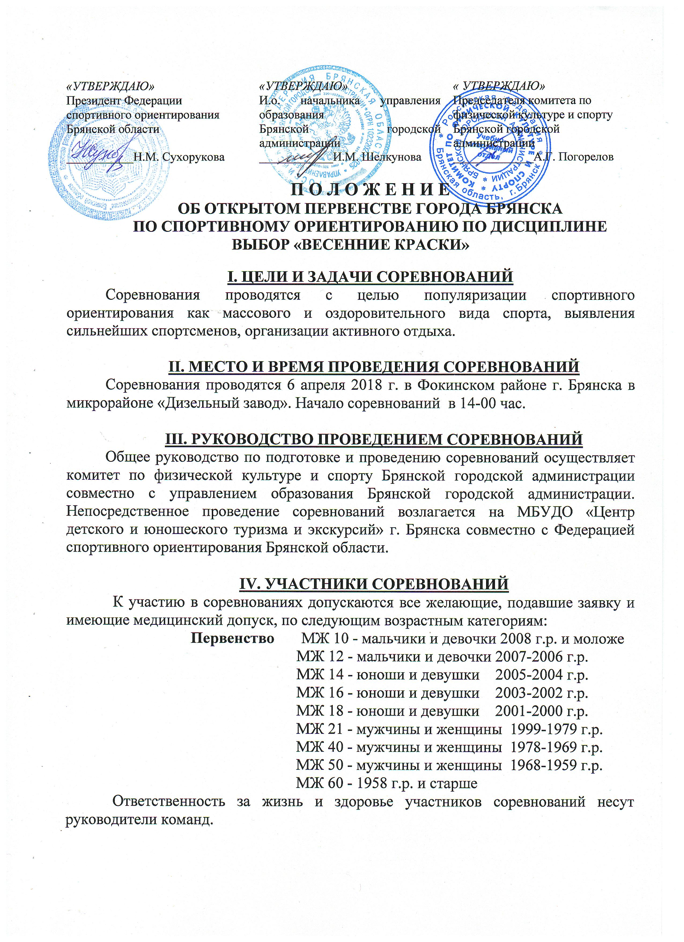

V. УСЛОВИЯ ПРОВЕДЕНИЯ СОРЕВНОВАНИЙ

Вид соревнований – ориентирование бегом. В возрастных категориях МЖ10, МЖ12 – выбор, в возрастных категориях МЖ14, МЖ16, и т.д. – заданное направление.
На соревнованиях используется система отметки SportIdent (электронная отметка ЧИПом). Ответственность за сохранность ЧИПов несут представители команд. В случае утери или порчи ЧИПа представитель команды возмещает его полную стоимость. Каждая команда обязана иметь 1 судью-контролера (возраст судьи не менее 14 лет). Ответственность за установленное электронное оборудование (станцию) в точках КП во время проведения соревнований несут судьи-контролеры. В случае отсутствия контролеров, участники команды допускаются к соревнованиям вне конкурса.
Соревнования проводятся в личном зачете.

VI. ПРОГРАММА СОРЕВНОВАНИЙ

до 13.30 час - регистрация участников (мандатная комиссия)
13.45 час - открытие соревнований
14.00 час - старт соревнований
16.30 час - подведение итогов, награждение

VII. ОПРЕДЕЛЕНИЕ ПОБЕДИТЕЛЕЙ

Победители и призеры соревнований в каждой возрастной категории определяются согласно Правилам вида спорта «Спортивное ориентирование» по наименьшему времени, проведенного на дистанции.

VIII. НАГРАЖДЕНИЕ

Победители и призеры (в категориях МЖ 10, 12, 14, 16, 18, 21, 40) соревнований награждаются грамотами и медалями комитета по физической культуре и спорту Брянской городской администрации.
Все участники должны иметь при себе паспорт (свидетельство о рождении) для получения призов.

IX. ФИНАНСИРОВАНИЕ

Финансовые расходы по подготовке и проведению соревнований (оплата питания судей, награждение медалями и грамотами) несет комитет по физической культуре и спорту Брянской городской администрации, остальные расходы за счет командирующих организаций.

X.ОБЕСПЕЧЕНИЕ БЕЗОПАСНОСТИ

Обеспечение безопасности участников и зрителей осуществляется согласно требованиям Правил обеспечения безопасности при проведении официальных спортивных соревнований, утвержденных постановлением Правительства Российской Федерации от 18 апреля 2014 г. № 353, а также требованиям правил соревнований по видам спорта.
Оказание скорой медицинской помощи осуществляется в соответствии с приказом Министерства здравоохранения РФ от 01.07.2016 № 134н «О Порядке организации оказания медицинской помощи лицам, занимающимся физической культурой и спортом (в том числе при подготовке и проведении физкультурных и спортивных мероприятий), включая порядок медицинского осмотра лиц, желающих пройти спортивную подготовку, заниматься физической культурой и спортом в организациях и (или) выполнить нормативы испытаний (тестов) Всероссийского физкультурно-спортивного комплекса «Готов к труду и обороне».

ХI. ЗАЯВКИ

Заявки на участие в соревнованиях по установленной форме, заверенные врачом и печатью лечебного заведения, подаются при прохождении мандатной комиссии в день проведения соревнований. Предварительные заявки подаются до 04.04.2018 г. до 18.00 часов на e-mail: TyrizmBryansk@yandex.ru c пометкой СО «Весенние краски» (образец предварительной заявки можно скачать на форуме), также можно заявиться электронно через сайт ФСО Брянской области (legend-bryansk.narod.ru.). Предварительная заявка должна содержать следующие данные: название команды, ФИО представителя команды, список участников с указанием возрастной группы, фамилии, имени, отчества, полной даты рождения и квалификации, № своего ЧИПа (если есть). Справки по тел. 8-920-831-85-55 Стасишина Наталья Владимировна.
Для покрытия расходов на проведение соревнований объявляется стартовый взнос: для групп МЖ -10,12 – 20 рублей, МЖ – 14,16 – 30 рублей с каждого, для групп МЖ-21- 60 – 50 рублей.
Информационный бюллетень по проведению соревнований будет опубликован дополнительно 03.04.2018 г. на сайте Федерации спортивного ориентирования Брянской области legend-bryansk.narod.ru. и http://www.turizmbrk.ru/.
Всем руководителям команд необходимо ознакомиться с ним до соревнования.

Данное положение является официальным вызовом на соревнования

Приложение № 2 к положению
Директору МБУДО «Центр детского и юношеского туризма и экскурсий» г. Брянска Б.В. Белову
родителя ________________________________
(фамилия, имя, отчество ребёнка)
________________________________________,
учащегося _______________________________
(образовательное учреждение, класс)
ЗАЯВЛЕНИЕ-СОГЛАСИЕ
НА ОБРАБОТКУ ПЕРСОНАЛЬНЫХ ДАННЫХ
Я,___________________________________________________________, проживающий (ая) по адресу: ____________________________ , в соответствии с требованиями статьи 9 Федерального закона от 27.07.2006 № 152-ФЗ «О персональных данных» подтверждаю своё согласие на обработку муниципальным бюджетным учреждением дополнительного образования «Центр детского и юношеского туризма и экскурсий» г. Брянска персональных данных моего ребёнка (сына, дочери) ______________________________________________, участника открытого первенства по спортивному ориентированию «Весенние краски», включающих следующие данные: - фамилия, имя, отчество; - дата рождения;
Я поставлена в известность, что на мероприятии проводится фото и видеосъемка и согласна на участие моего ребенка в интервью, фото и видео съемке, а так же разрешаю редактировать и использовать фотографии и видеозаписи в некоммерческих целях, включая печатную продукцию, размещение в сети Интернет и других средствах, не противоречащих действующему законодательству.
Оставляю за собой право отозвать своё согласие посредством составления соответствующего письменного документа.
Подпись______________ ________________________ (фамилия, имя, отчество родителя)
-------------------------------------------------------------------------------------------------------------------------------
Приложение № 2 к положению
Директору МБУДО «Центр детского и юношеского туризма и экскурсий» г. Брянска Б.В. Белову
родителя ________________________________
(фамилия, имя, отчество ребёнка)
________________________________________,
учащегося _______________________________
(образовательное учреждение, класс)
ЗАЯВЛЕНИЕ-СОГЛАСИЕ
НА ОБРАБОТКУ ПЕРСОНАЛЬНЫХ ДАННЫХ
Я,___________________________________________________________, проживающий (ая) по адресу: ____________________________ , в соответствии с требованиями статьи 9 Федерального закона от 27.07.2006 № 152-ФЗ «О персональных данных» подтверждаю своё согласие на обработку муниципальным бюджетным учреждением дополнительного образования «Центр детского и юношеского туризма и экскурсий» г. Брянска персональных данных моего ребёнка (сына, дочери) ______________________________________________, участника открытого первенства по спортивному ориентированию «Весенние краски», включающих следующие данные: - фамилия, имя, отчество; - дата рождения;
Я поставлена в известность, что на мероприятии проводится фото и видеосъемка и согласна на участие моего ребенка в интервью, фото и видео съемке, а так же разрешаю редактировать и использовать фотографии и видеозаписи в некоммерческих целях, включая печатную продукцию, размещение в сети Интернет и других средствах, не противоречащих действующему законодательству.
Оставляю за собой право отозвать своё согласие посредством составления соответствующего письменного документа.
Подпись______________ ________________________ (фамилия, имя, отчество родителя)

